一、实验内容及功能说明

本程序实现了一个基于PageRank和分词算法的在news.sina.com.cn下进行新闻关键字搜索的搜索引擎。

只需在框内输入想要搜寻的关键字，点击搜索按钮即可获得搜索结果。

二、设计方案与设计思路

本程序由三个主要部分构成：爬虫、排序、GUI。

爬虫部分爬去从news.sina.com.cn为根节点的，深度为2以内的，具有相同的前四级域名的新闻网站。这其中涉及到几次过滤。第一次过滤是根据四级域名进行过滤，这个可以直接使用正则表达式解决。如果出链网站具有不同的四级域名，则不将其放入队列。第二次过滤是根据url进行网页性质的判断，即判断一个网页是属于门户（即拥有诸多出链但是本身没有内容）还是属于文本内容（新闻主页面）、文件（pdf, mp3等）、视频网站（主内容为一个视频播放器）。判断的方法如下：如果url的结尾是一个/，或者它的名字中包含index，则认为它是一个门户网站；如果结尾为文件格式，则认为是文件；如果名字中包含video，则认为它是一个视频网站；否则它是一个内容网站。最后一层过滤是根据内容网站的HTML提取正文。处理办法是使用正则表达式匹配<p>和</p>，这样会得到页眉页脚的一些不重要信息，但是不影响搜索结果。

排序则是使用了两个标准加权之后得到一个最终的权重进行排序。这个权重的组成方式如下：pagerank (10%)，关键字在正文中的出现频率(90%)。可以预料的是，如果关键字在任何一个网页中都找不到匹配时，返回的结果总是一样的（即pagerank排名最高的5个网页）

GUI则使用了pyQt5库，并没有请设计师设计，虽然丑但是可以用。

三、程序运行效果

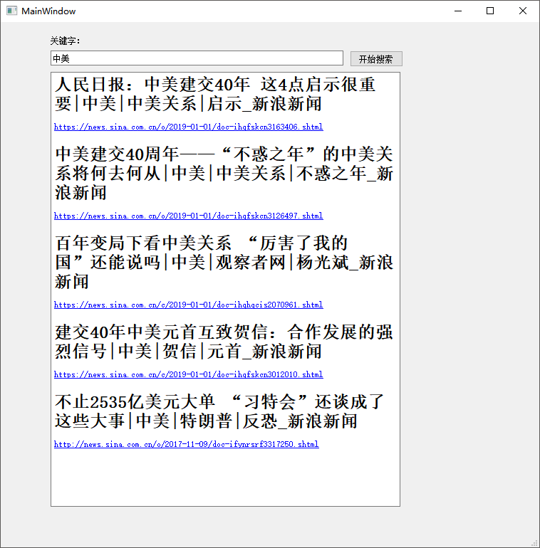

一个运行良好的结果。



不具代表性的搜索结果。

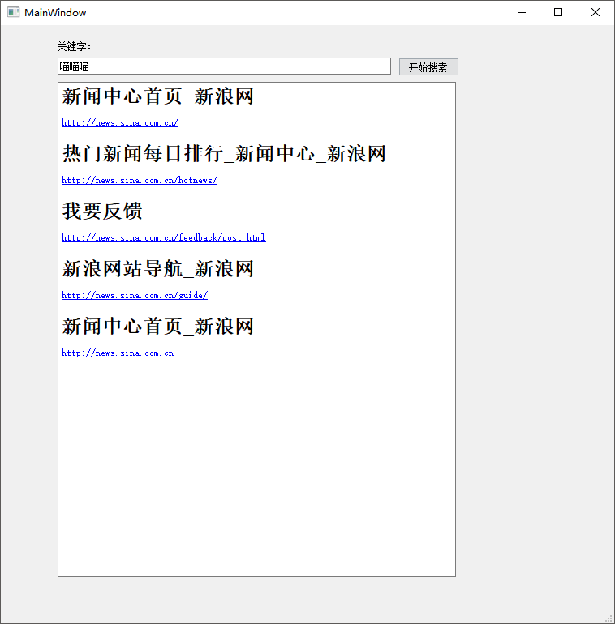

找不到关键字的搜索结果。

四、设计亮点（自选应用必填）

采用非常简单的手法实现了一个基本可用的程序。

五、实验总结

（1）在实验中遇到了哪些问题？是如何解决的？

首先的头疼问题是找库和研究每个类的功能，网上的教程大多数都是使用三方库的，但是强行搜一搜还是能够找到官方库的函数用法。

其次的问题是GUI并不好做，选择什么模块编写GUI、如何显示结果、如何合理划分模块都是只学过OPP的我无法一次安排清楚的。不过跟着往上的无数教程，还是成功地将GUI的设计与功能的实现基本分离。

（2）收（jiao）获（xun）和体（tu）会（cao）

还是控制台程序写起来令人神清气爽。